ฉบับที่ 1/2563

องค์การบริหารส่วนตำบลบ้านใหม่ อ.ปากพนัง จ.นครศรีธรรมราช
จดหมายข่าว

กองคลัง

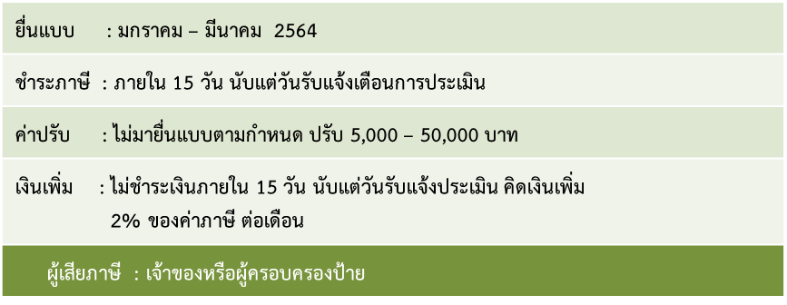

งานจัดเก็บรายได้ กองคลัง องค์การบริหารส่วนตำบลบ้านใหม่ 75-466231
ภาษีป้าย

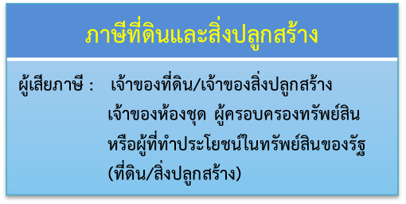
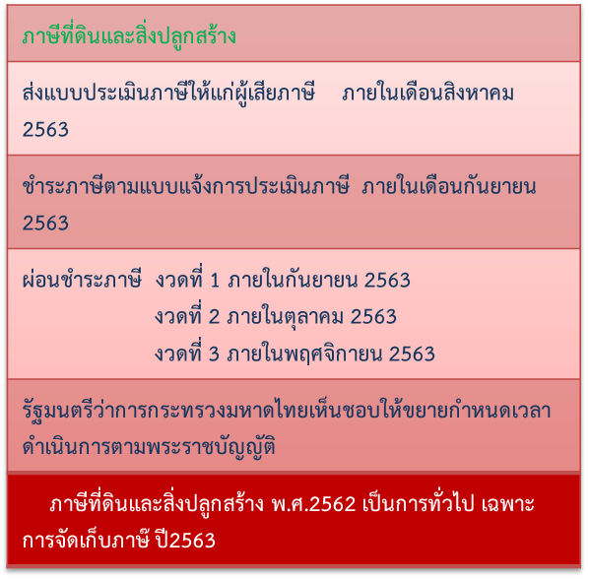

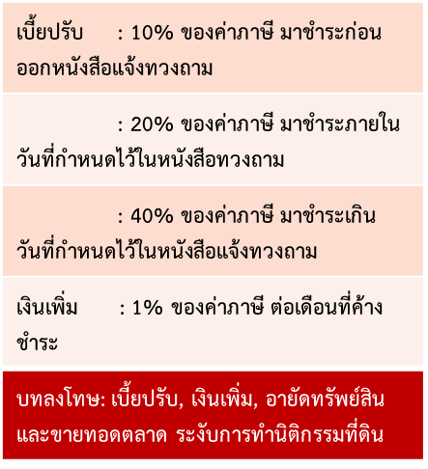

ภาษีป้าย
ยื่นแบบ : มกราคม – มีนาคม 2564
ชำระภาษี : ภายใน 15 วัน นับแต่วันรับแจ้งเตือนการประเมิน
ค่าปรับ : ไม่มายื่นแบบตามกำหนด ปรับ 5,000 – 50,000 บาท
เงินเพิ่ม : ไม่ชำระเงินภายใน 15 วัน นับแต่วันรับแจ้งประเมิน คิดเงินเพิ่ม
2% ของค่าภาษี ต่อเดือน
ผู้เสียภาษี : เจ้าของหรือผู้ครอบครองป้าย

ติดต่อ กองคลัง งานจัดเก็บรายได้ องค์การบริหารส่วนตำบลบ้านใหม่
โทร 075-466231

